Тема: «Как научиться жить дружно»
Важно научиться общаться с разными людьми, не только с теми, кто вам нравится. Вы, наверное, не раз замечали, что мнения и желания людей не всегда совпадают, иногда они прямо противоположны друг другу. Бывают ситуации, когда люди недовольны друг другом. И тогда возникает ссора. Давайте попробуем понять, почему люди ссорятся и можно ли научиться жить дружно?
Иногда ссора возникает не из-за дела, а из-за грубых слов или обидных интонаций. Подумайте, почему обиделись ребята на этих картинках?
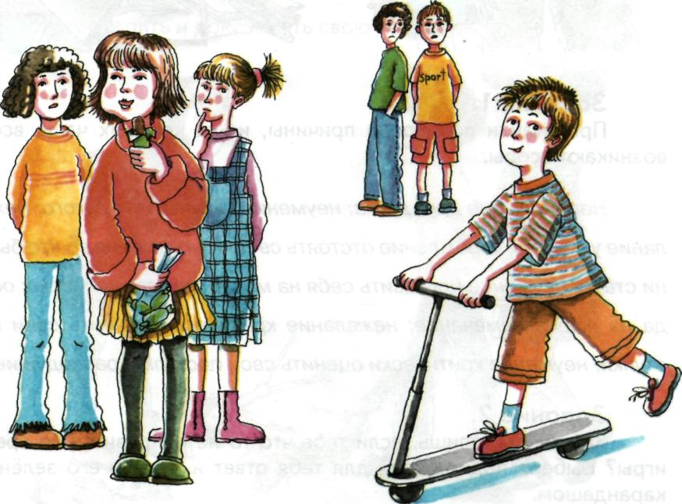
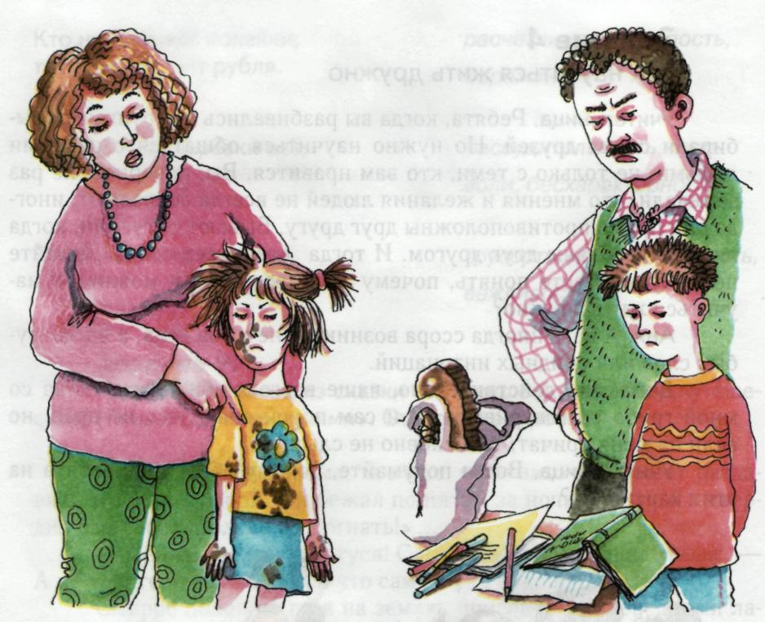
Задание 1.
Прочитай и подчеркни причины, из-за которых чаще всего возникают ссоры.
Непонимание друг друга; неумение выслушать другого; нежелание уступить; стремление отстоять свою точку зрения во что бы то ни стало; неумение поставить себя на место другого человека; обида на любое замечание; нежелание критически оценить свои поступки; неумение критически оценить свои поступки; равнодушие.
Задание 2.
Как ты поступишь, если тебе что-то не понравится во время игры? Выбери подходящий для тебя ответ и обведи его зелёным карандашом.
Перестану играть, обижусь и уйду.
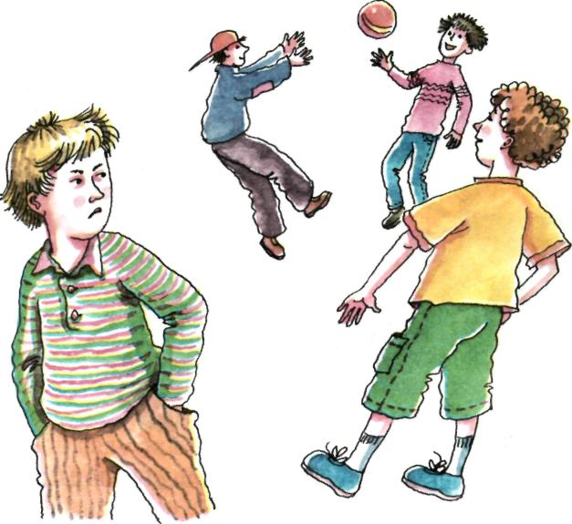
Буду спорить и доказывать свою правоту.
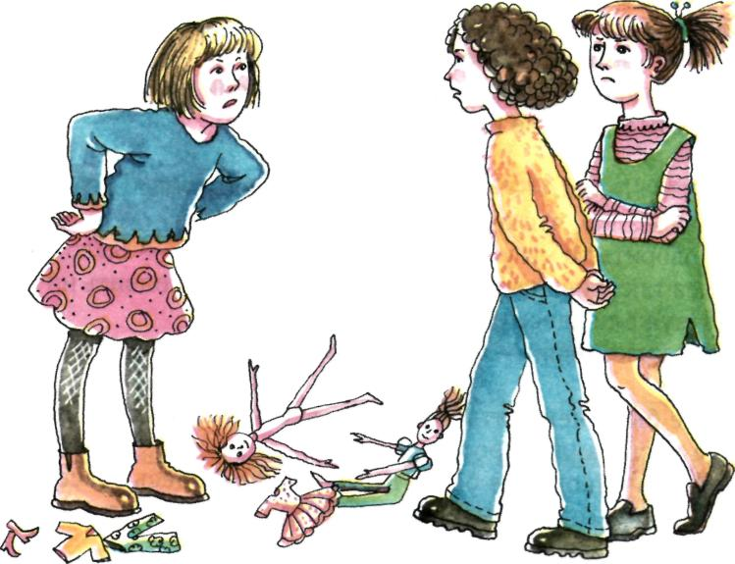
Кто сильнее, тот и прав!
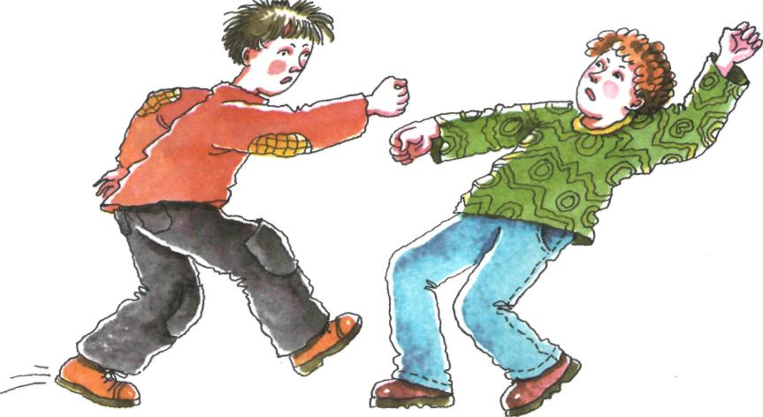
Как ты поступишь и почему?________________________________________
________________________________________________________________________

Задание 3.
Прочитай отрывок из сказки Льюиса Кэрролла «Алиса в Зазеркалье» и ответь на вопросы.
Алиса попала в волшебный сад, где росли не очень вежливые цветы. Обрати внимание на поведение Алисы.

— Ах, Лилия, — сказала Алиса, глядя на Тигровую Лилию. — Как жалко, что вы не умеете говорить!
- Говорить-то мы умеем, — ответила Лилия. — Было бы с кем!
Алиса так удивилась, что в ответ не могла вымолвить ни слова...
- Неужели здесь все цветы говорят?
- Не хуже тебя, — отвечала Лилия, — только гораздо громче.

Алисе было неприятно слышать все эти критические замечания, и она поспешила спросить:
— А вам никогда не бывает страшно? Вы здесь совсем одни...
— Как это «одни»? — сказала Роза. — А дуб на что? ...А ты
и этого не знала?...
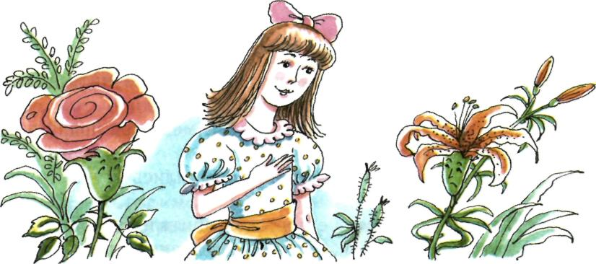
- А как это вы все научились так хорошо говорить? — спросила Алиса, надеясь немного смягчить её похвалой.
- По-моему, ты никогда ни о чём не думаешь, — сурово заметила Роза.
- А есть в саду ещё люди, кроме меня? — спросила Алиса, решив пропустить мимо ушей замечание Розы.
- Есть тут ещё один цветок, который умеет ходить, как ты, — сказала Роза...

— Пойду-ка я ей навстречу! — сказала Алиса.
— Навстречу? — переспросила Роза. — Я бы посоветовала
идти в обратную сторону!
«Какая чепуха», подумала Алиса. Впрочем, вслух она ничего не сказала.

Как ты думаешь, почему Алисе удалось избежать ссоры с цветами?
________________________________________________________________________________________________________________________________________________

Почему Алиса была вежлива с невоспитанными цветами?
________________________________________________________________________

Что произошло бы, если бы Алиса отвечала на грубость грубостью?
________________________________________________________________________
________________________________________________________________________

